Instituto de Educação Infantil e Juvenil

Primavera, 2020. Londrina, 29 de setembro.

Nome: ____________________________________ Turma: ____________

Área do conhecimento: Educação Física | Professor: Leandro

Educação Física – CONSCIÊNCIA

- OLÁ OLÁ PESSOAL! VAMOS MELHORAR NOSSA CONSCIÊNCIA E DOMÍNIO CORPORAL! REALIZANDO ESSAS ATIVIDADES ESTAREMOS DESENVOLVENDO FORÇA, EQUILÍBRIO E AGILIDADE.
https://www.youtube.com/watch?v=wllV-0--S2A
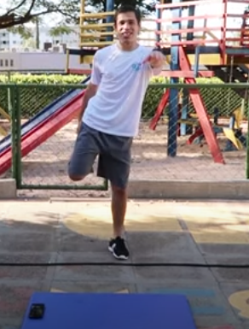
2) SE SOBROU UM TEMPINHO EXERCITE COM ANGRY BIRDS.
https://www.youtube.com/watch?v=sZgqbNlN5hk
